

РОСГИДРОМЕТ

Краснодарский центр по гидрометеорологии

и мониторингу окружающей среды – филиал ФГБУ «Северо-Кавказское УГМС» (Краснодарский ЦГМС)

**ЕЖЕДНЕВНЫЙ ГИДРОМЕТЕОРОЛОГИЧЕСКИЙ БЮЛЛЕТЕНЬ ПО КРАСНОДАРСКОМУ КРАЮ**

от 26 июня 2023 г.

№ 177

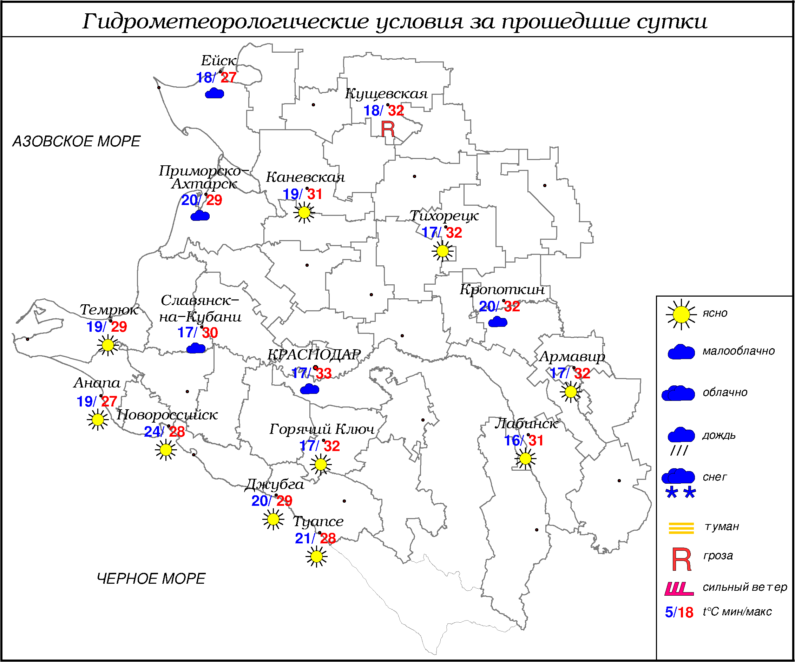

**ПРЕДУПРЕЖДЕНИЯ ОБ ОПАСНЫХ ЯВЛЕНИЯХ И НЕБЛАГОПРИЯТНЫХ**

**ГИДРОМЕТЕОРОЛОГИЧЕСКИХ УСЛОВИЯХ**

26-27.06.2023 местами в юго-западных районах и МО г. Краснодар ожидается, в северной половине края, юго-восточных, центральных районах края и на Черноморском побережье (исключая муниципальное образование г.Сочи – зона прогнозирования ФГБУ «СЦГМС ЧАМ») – сохранится высокая пожароопасность (ВПО) 4 класса (НЯ).

***ОБЗОР НЕБЛАГОПРИЯТНЫХ И ОПАСНЫХ МЕТЕОРОЛОГИЧЕСКИХ***

***ЯВЛЕНИЙ ЗА ПРОШЕДШИЕ СУТКИ***

***с 06.00 25 июня до 06.00 26 июня***

Днем местами в северо-восточных районах края наблюдалась гроза.

25.06 местами в северной половине, юго-восточных, центральных районах края и на Черноморском побережье отмечалась высокая пожароопасность (ВПО) 4 класса (НЯ).

***ОБЗОР СЛОЖИВШИХСЯ НЕБЛАГОПРИЯТНЫХ И ОПАСНЫХ***

***АГРОМЕТЕОРОЛОГИЧЕСКИХ ЯВЛЕНИЙ***

В прошедшие сутки опасных и неблагоприятных агрометеорологических явлений не отмечалось.

***ПРОГНОЗ ПОГОДЫ***

***с 18.00 26 июня до 18.00 27 июня***

***по Краснодарскому краю***

Переменная облачность. Местами кратковременный дождь, гроза, в отдельных районах сильный дождь, днем с градом. Ветер западной четверти 4-9 м/с, местами порывы 12-14 м/с, при грозе порывы 15-18 м/с. Температура воздуха ночью 17…22°, местами в юго-восточных предгорных районах 13…18°, днем 24…29°; в горах ночью 9…14°, днем 15…20°; на Черноморском побережье ночью 18….23°, днем 25…30°.

***По г. Краснодару***

Переменная облачность. Кратковременный дождь, гроза. Ветер западной четверти 4-9 м/с, порывы 12-14 м/с. Температура воздуха ночью 18…20°, днем 27…29°.

***По территории муниципального образования город-курорт Сочи***

***(по данным ФГБУ «СЦГМС ЧАМ»)***

Облачно с прояснениями. Временами дождь, местами сильный, гроза. Ветер юго-восточный с переходом на северо-западный 9-14 м/с. Температура воздуха ночью 17…22°, днем 23…28°. Предгорья и низкие горы ночью 14…19°, днём 22…27°.

***ПРОГНОЗ ПОГОДЫ***

***на последующие двое суток: с 18.00 27 июня до 18.00 29 июня***

***по Краснодарскому краю***

Переменная облачность. В начале периода и в конце периода местами кратковременный дождь, гроза. Ветер западной четверти с переходом на восточный 5-10 м/с, местами порывы 12-14 м/с. Температура воздуха ночью 13…18°, на Азовском побережье 16…21°; днем 27…32°, местами на Азовском побережье и юго-восточных предгорных районах 23…28°; в горах ночью 9…14°, днем 19…24°.

На Черноморском побережье переменная облачность. Без осадков, в конце периода местами кратковременный дождь, гроза. Ветер юго-западный и южный 6-11 м/с, местами порывы 12-14 м/с. Температура воздуха ночью 18…23°, днем 25…30°.

***По г. Краснодару***

***с 18.00 27 июня до 18.00 29 июня***

Переменная облачность. Без осадков. Ветер западный с переходом на восточный 5-10 м/с. Температура воздуха ночью 16…18°, днем 29…31°.

***По территории муниципального образования город-курорт Сочи***

***(по данным ФГБУ «СЦГМС ЧАМ»)***

**28 июня**. Переменная облачность. Ночью и утром местами кратковременный дождь. Днём без осадков. Ветер юго-восточный 7-12 м/с. Температура воздуха: ночью 16…21°, днем 25…30°. Предгорья и низкие горы: ночью 13…18°, днем 25…30°.

**29 июня**. Переменная облачность. Преимущественно без осадков. Ветер юго-западный 7-12 м/с. Температура воздуха ночью 16…21°, днем 25…30°. Предгорья и низкие горы: ночью 13…18°, днем 25…30°.

***ФАКТИЧЕСКИЕ И ОЖИДАЕМЫЕ НЕБЛАГОПРИЯТНЫЕ И ОПАСНЫЕ ГИДРОЛОГИЧЕСКИЕ ЯВЛЕНИЯ***

На реках края неблагоприятные и опасные гидрологические явления не наблюдались.

В ближайшие сутки неблагоприятных и опасных гидрологических явлений не ожидается.

***ОБЗОР НЕБЛАГОПРИЯТНЫХ И ОПАСНЫХ МОРСКИХ ЯВЛЕНИЙ***

Неблагоприятных и опасных морских явлений не отмечалось.

***ПРОГНОЗ ПОГОДЫ И СОСТОЯНИЯ МОРЯ***

***Азовское море***

*(восточная половина моря)*

***с 18.00 26 июня до 18.00 27 июня***

Кратковременный дождь, гроза. Ветер западный, северо-западный 6-11 м/с, днем порывы до 14 м/с, при грозе порывы 15-20 м/с. Видимость более 2 км. Температура воздуха ночью 17...22°, днем 21...26°. Высота волн 0,3-0,8 м, в открытой части моря до 1,0 м. Температура воды 23...26°.

***Черное море***

*(прибрежная зона от Анапы до Джубги)*

***с 18.00 26 июня до 18.00 27 июня***

Северо-западный, западный, днем западный, юго-западный 5-10 м/с, при грозе порывы 12-14 м/с, днем 6-11 м/с, местами порывы 9-14 м/с. Ночью преимущественно без дождя, утром кратковременный дождь, днем местами кратковременный дождь. Утром местами гроза. Видимость более 2 км. Высота волн 0,7-1,3 м. Температура воздуха ночью 19…24°, днем 25…30°.

***Черное море***

*(прибрежная зона от Джубги до Магри)*

***с 18.00 26 июня до 18.00 27 июня***

Ветер южный, юго-западный 6-11 м/с, днем 9-14 м/с. Ночью преимущественно без осадков, днем кратковременный дождь, гроза. Видимость более 2 км. Высота волн ночью 0,5-1,0 м, днем 1,0-1,5 м зыбь юз. Температура воздуха ночью 17...22°, днем 24...29°.

***Черное море***

*(прибрежная зона от Магри до Веселого)*

***(по данным ФГБУ «СЦГМС ЧАМ»)***

***с 18.00 26 июня до 18.00 27 июня***

Ветер юго-восточный днём с переходом на северо-западный 6-11 м/с, местами порывы 12-14 м/с. Кратковременный дождь, гроза. Видимость более 2 км. Волнение моря 2-3 балла, высота волн 0,5-1,0 м. Температура воздуха ночью 17…22°, днем 23…28°. Температура морской воды 23-25°.

***ИНФОРМАЦИЯ ПО МОНИТОРИНГУ ЗАГРЯЗНЕНИЯ ОКРУЖАЮЩЕЙ СРЕДЫ***

По данным сети пунктов наблюдений, на территории Краснодарского края экстремально высокого уровня загрязнения окружающей среды не зарегистрировано.

По данным наблюдений метеостанций края, мощность экспозиционной дозы гамма-излучения не превышала естественного радиационного фона.

Заместитель начальника ФГБУ «Северо-Кавказского УГМС» -

начальник Краснодарского ЦГМС В.В. Оганов

Краснодар, ул Рашпилевская, 36,тел. 262-41-61